**Отслеживание и контроль (Диспетчер)**

Транспортный портал <http://185.75.182.94>

Оглавление

## 1. Введение 3

## 1.1 Область применения 3

## 1.2 Краткое описание возможностей для роли «Диспетчер» 3

## 2. Назначение и условия применения Транспортного Портала «Логист» для роли «Диспетчер» 4

## 2.1 Основные понятия и термины 5

## 3. Подготовка к работе 6

## 3.1 Запуск системы 7

## 3.2 Описание рабочего интерфейса 8

## 3.3. Столбцы основной таблицы 9

## 3.4. Настройка таблицы 10

## 4. Внесение данных в систему. 13

## 4.1. Изменение статусов накладной 13

## 4.2. Изменение статуса Маршрутного Листа 15

## 4.3 История статусов 16

## 5.Контактная информация 17

# 

# 1. Введение

## 1.1 Область применения

Транспортный Портал предназначен для комплексного информационно-аналитического обеспечения оптимизации и автоматизации транспортных процессов, включающих:

* ведение справочников маршрутов (расписаний);
* отслеживание и контроль складских статусов обработки заявки и статусов перевозки в режиме онлайн;
* ведение архивов по историям статусов накладных и маршрутных листов;
* формирование аналитической отчетности по ключевым показателям эффективности работы склада и перевозчиков.

Транспортный Портал может быть использован во всех филиалах ГК "Энергомикс" и для всех клиентов.

## 1.2 Краткое описание возможностей для роли «Диспетчер»

* Внесение данных (дата и время, комментарий) о прибытии накладной, а также для набора накладных на уровне маршрутного листа;
* Внесение данных (дата и время, комментарий) об отправлении накладной по маршруту, а также для набора накладных на уровне маршрутного листа;
* Внесение данных (дата и время, комментарий) о доставленной накладной/маршрутном листе;
* Внесение данных (дата и время, комментарий) об ошибке в накладной и «возвращении» этой накладной в предыдущий пункт для исправления статуса;
* Отслеживание прибытия плановых и дополнительных машин, количества коробок в накладных и количества паллет в ТС.

# 2. Назначение и условия применения Транспортного Портала

|  |  |
| --- | --- |
| **Роль в портале** | **Процесс/действия в портале** |
| Роль «Администратор» | Внесение информации о расписаниях, корректировка данных о пользователях, проверка данных, поступающих из 1С |
| Роль «Торговый Представитель» | Возможность просмотра данных о накладных своих клиентов |
| Роль «Диспетчер склада» | Сотрудник склада, который имеет возможность ввести данные о времени убытия ТС и количестве паллет на уровне маршрутного листа. |
| Роль «Диспетчер» | Сотрудник, который отмечает прибытие ТС (на уровне накладной или маршрутного листа), убытие ТС, закрытие маршрутного листа (статус "доставлено"), проставляет в статусе фактические дату и время данных событий. |

* Все данные о событиях в ходе перевозки должны быть занесены в систему и отмечены «диспетчером» не более чем через 2 часа после факта события;
* Руководство имеет возможность получать отчеты по расхождениям планового и фактического прибытия и убытия машин, что позволит в будущем корректировать плановое расписание.

## 2.1 Основные понятия и термины

**Маршрут –** последовательность точек с информацией о времени прибытия в первую точку, интервале погрузочно-разгрузочных работ, расстоянии и транзитномвремени до следующего пункта. Плановые и дополнительные маршруты выполняются сторонним перевозчиком или собственным транспортом. Информация о расписаниях заносится в систему сотрудником в роли «администратор». Каждый маршрут связан с направлением из 1С.

**Статусы складской обработки (1С), отображаемые в системе:**

* **«Стоп-лист»**
* **«Кредитный лимит»**
* **«Создана расходная накладная»**
* **«Утверждена к сборке»**
* **Выгружена на утверждение торговому представителю**
* **«Выдана на сборку»** - распечатан сборочный лист
* **«На контроле»** - проставляется количество мест, идет печать документов
* **«Упаковано»**
* **«Проверка в зане отгрузки/Готова к отправке»** = «Проверка в зоне погрузки»
* **«Резерв»**

**Транспортные статусы, которые может изменять сотрудник в роли «диспетчер»:**

**Накладная прибыла в пункт-** прибытие ТС с накладной в подразделение.

**Доставлено —** статус вносится при закрытии маршрутного листа, в котором находится накладная.

**В транзите -** убыла со склада или из промежуточной точки маршрута.

**Ошибка —** данные о накладной некорректны (например, не совпадает количество коробок). Необходимо откорректировать данные в 1С.

# 3. Подготовка к работе

Вход в Транспортный Портал осуществляется по адресу: <http://185.75.182.94>

Для начала работы в системе необходимо получить логин и пароль. Данные о новых пользователях приходят в систему из 1С. Для добавления нового пользователя в ручном режиме необходимо прислать следующие данные на адрес rusakovavm@logicsmart.ru, указав в теме письма «Заведение новых пользователей»:

Таблица1

|  |  |  |  |  |  |  |  |  |
| --- | --- | --- | --- | --- | --- | --- | --- | --- |
| **Имя** | **Фамилия** | **Отчество** | **Подразделение** | **Пароль** | **Телефон** | **E-mail** | **Роль в системе** | **Должность** |
|  |  |  |  |  |  |  |  |  |

## 3.1 Запуск системы

Пройдя по ссылке <http://185.75.182.94>, необходимо ввести логин и пароль (Рис. 1) и нажать на кнопку «Вход»:

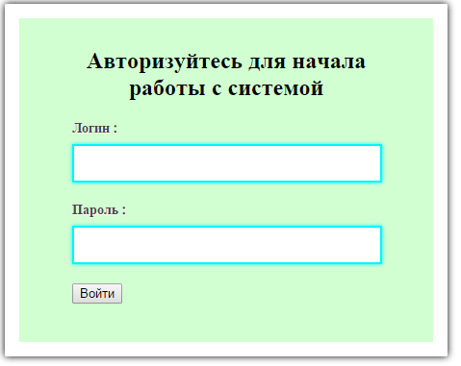

Рис. 1

## 3.2 Описание рабочего интерфейса

В правом верхнем углу находится информация о пользователе, если это не . (Рис.2).

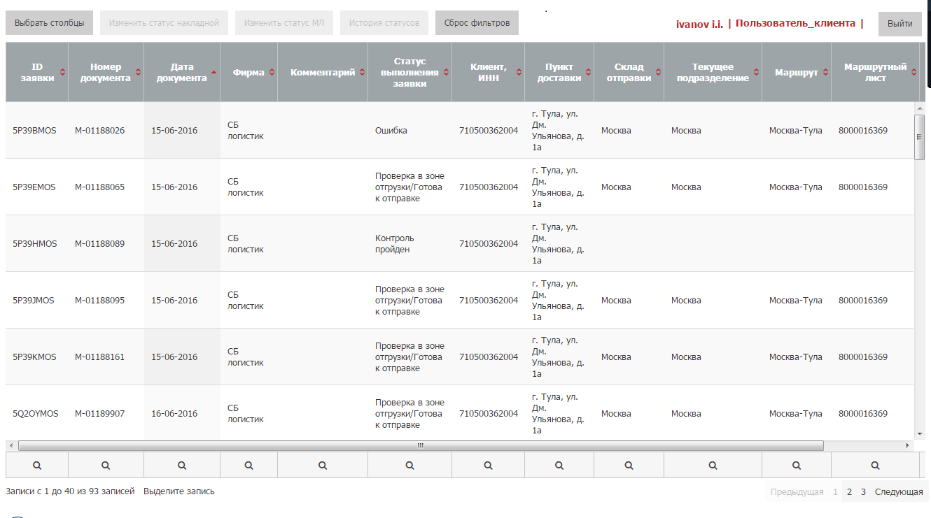

**Рис.2**

В левом нижнем углу вы видите количество записей (ваши накладные ) на странице(максимум 40) и общее количество записей.

Для перехода со страницы на страницу нажмите "Предыдущая", "Следующая ".(Рис.3)

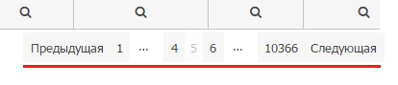

Рис. 3

## 3.3.Столбцы основной таблицы

**ID заявки**– номер заявки в системе;

**ID внутренней заявки** – номер внутренней заявки в системе;

**Дата заявки** - дата создания заявки

**Номер накладной**

**Дата накладной**

**Номер документа**

**Дата документа**

**Фирма -** одна из компаний ГК "Энергомикс"

**Склад -** зона склада

**Комментарий**

**Количество коробок**

**Статус заявки**

**Клиент, Номер** – данные о клиенте в системе

**Клиент,ИНН** - данные о клиенте

**Торговый представитель**

**Пункт доставки —**конечная точка прибытия для заявки

**Склад отправки**– начальная точка отправлениядля накладной

**Текущее подразделение**

**Следующий пункт маршрута**

**Маршрут**

**Водитель**

**Номер ТС**

**Количество паллет**

**Маршрутный лист** - номер маршрутного листа

**Плановое время прибытия в следующий пункт**

## 3.4 Настройка таблицы

После того как вы ознакомились с интерфейсом, можно приступить к настройке таблицы.

В верхнем левом углу вы видите кнопку "выбрать столбцы".(Рис.4)

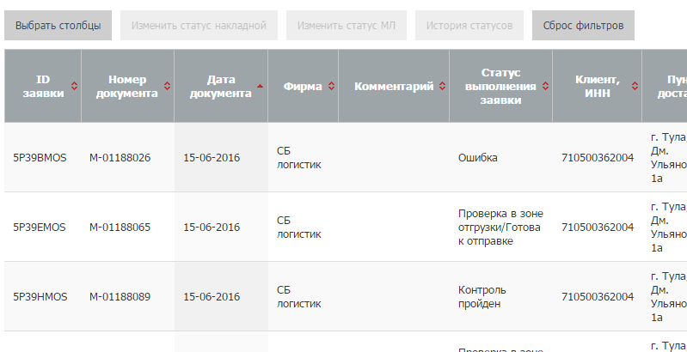

**Рис. 4**

Снимите галочки со столбцов, которые вы не планируете использовать часто. После чего закройте окно (Рис . 5). Столбцы, напротив которых галочек не было, не отображаются в таблице.

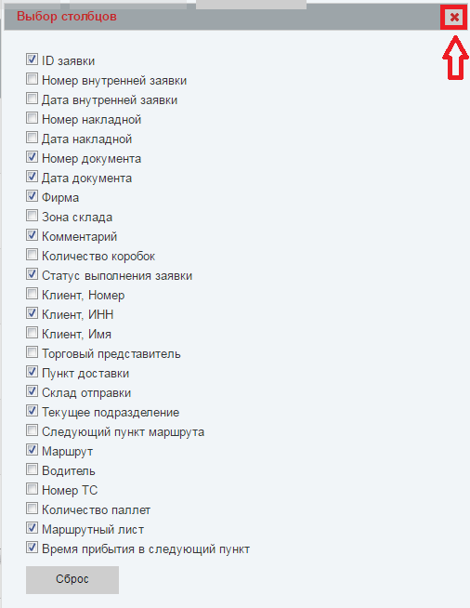

**Рис. 5**

Далее вы можете разместить столбцы в удобном для вас порядке. Нажмите на нужный столбец и, не отпуская кнопки мыши, перетащите его в нужную сторону. (Рис. 6-7)

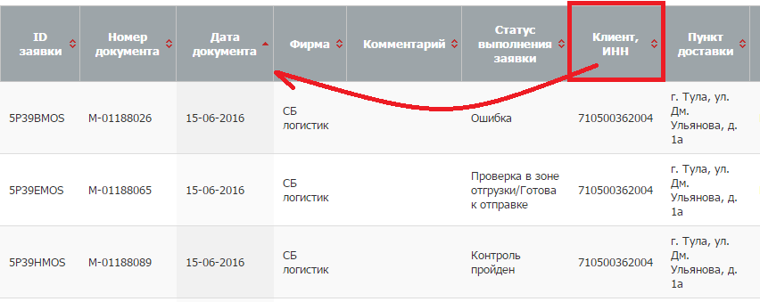

**Рис. 6**

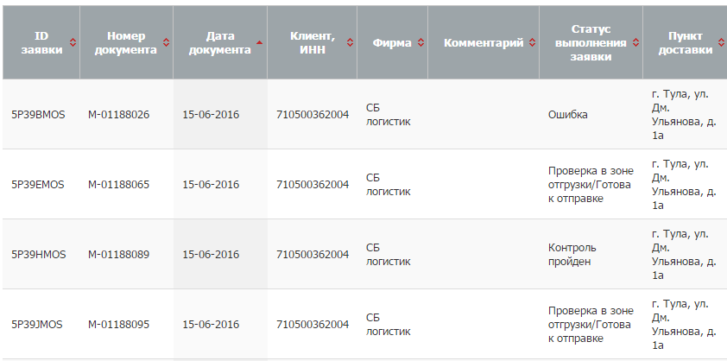

**Рис. 7**

В конце каждого столбца находится фильтр (Рис. 8):

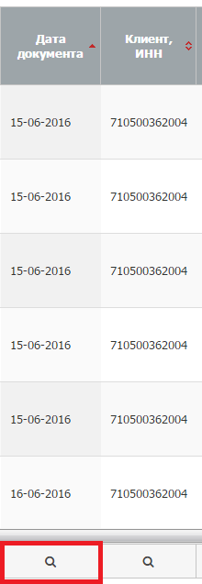

**Рис. 8**

Для поиска определенной заявки , вводится ее данные (или часть) в фильтр столбца, где находятся эти данные и нажимаем "enter".(Рис. 9)

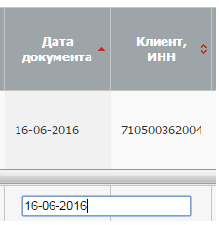

**Рис. 9**

Чтобы убрать фильтры необходимо нажать на кнопку «Сброс фильтров»(Рис. 10)

**C:\Users\Vlada\Desktop\011.png**

**Рис. 10**

### 4. Внесение данных в систему.

## 4.1. Изменение статусов накладной

Для изменения статуса накладной, необходимо выделить строку и нажать на кнопку «изменить статус накладной» (рис.11).

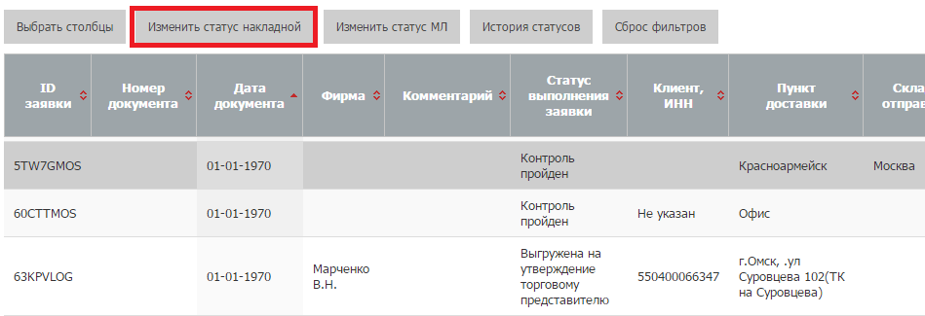

Рис.11

В поле «Новый статус» при нажатии стрелки предлагаются статусы, которые можно проставить для текущей роли пользователя (рис.12-13)

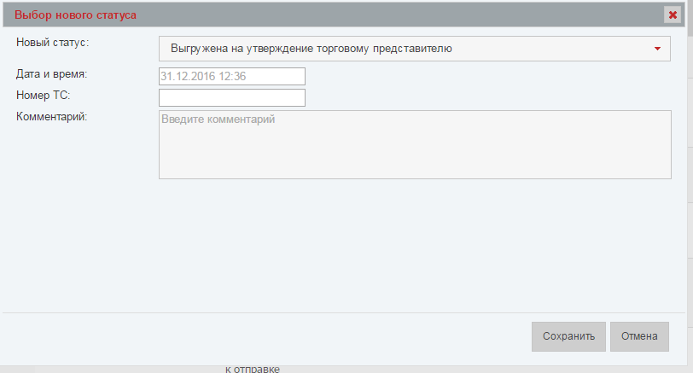

Рис.12

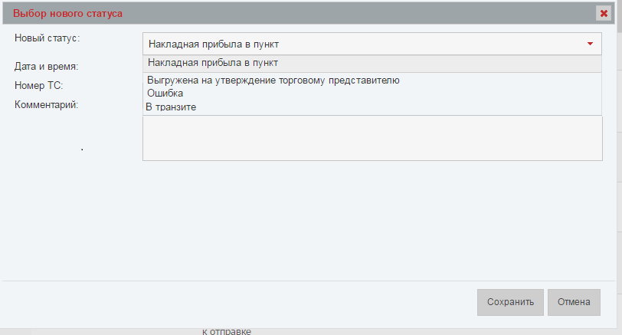

**Рис. 13**

Далее ставится дата и время доставки товара и Номер транспортного средства. В ячейке показан пример заполнения. Далее вы можете написать комментарий к накладной и нажимаете "Сохранить".(Рис. 14).

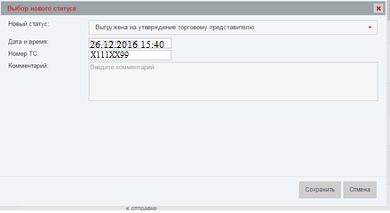

**Рис. 14**

## 4.2. Изменение статуса Маршрутного Листа

Изменение статуса Маршрутного листа, в отличие от изменения статуса накладной, может изменять статусы всех накладных, входящих в данный маршрутный лист. После того, как выбран нужный маршрутный лист, можно изменять его статус с помощью кнопки «изменить статус МЛ» (рис.15).

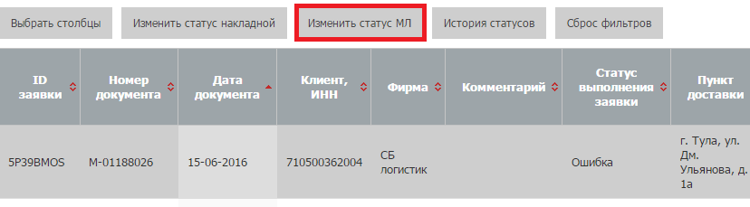

**Рис. 15**

В поле «Новый статус» при нажатии стрелки предлагаются статусы, которые можно проставить(Рис. 16): Статус "доставлено" ставится для подтверждения получения заказа. Статус "не доставлено", если товар не соответствует заказу.

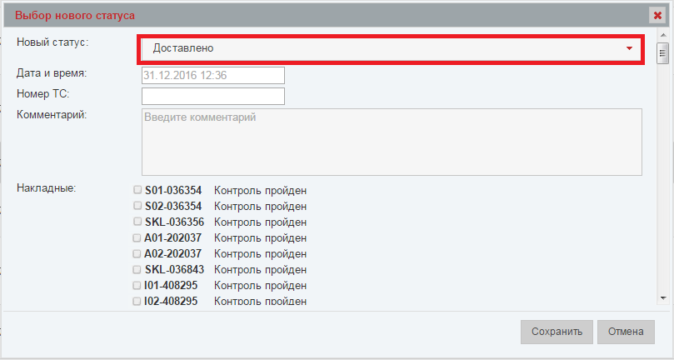

**Рис. 16**

Далее ставится дата и время доставки товара. В ячейке показан пример заполнения. После этого вы можете выбрать набор накладных, у которых также будет измениться статус заказа.(Рис. 17)

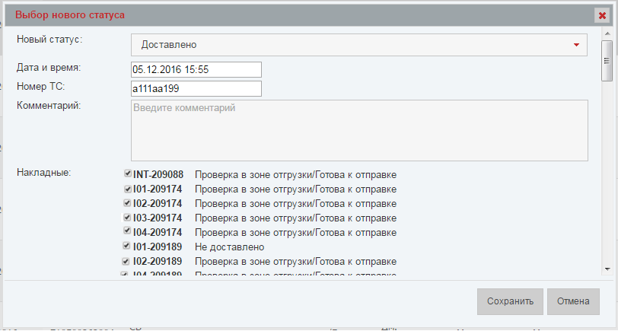

**Рис. 17**

## 4.3 История статусов

Чтобы посмотреть историю изменения статусов заявки, надо выделить строку с нужной накладной и нажать на кнопку «история статусов». Также в истории статусов вы можете посмотреть полную информацию о заказе. (Рис. 18-19)

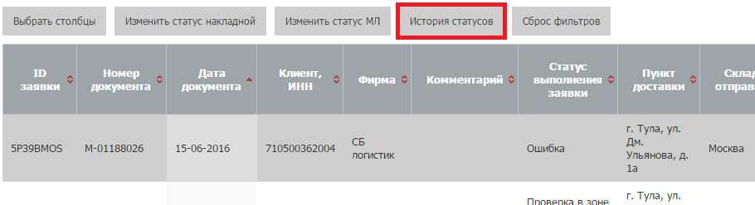

**Рис. 18**

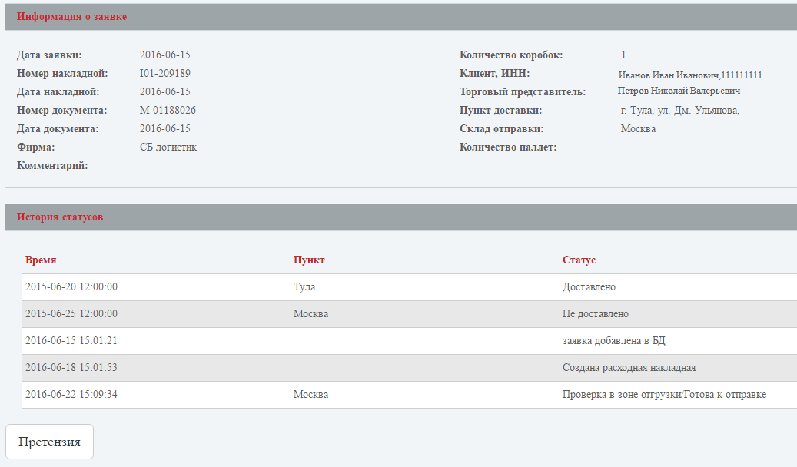

**Рис. 19**

# 5.Контактная информация

|  |  |  |  |
| --- | --- | --- | --- |
| **Описание ситуации** | **Электронная почта** | **Тема письма** | **Данные, которые необходимо указать в письме** |
| Создание нового пользователя | rusakovavm@logicsmart.ru | «Заведение новых пользователей» | Указаны в таблице 1 настоящей инструкции |